卷 号
卷内编号
密 级

项目编号:HD20241223SR001
AI智能面试官与人才评估系统项目管理计划书

配置管理计划
Version: 2.1

项 目 承 担 部 门： 人工智能2班9组

撰 写 人（签名）： 康栩源

完 成 日 期： 2026.7.12

本文档 使 用部门： □主管领导 □项目组
□客户（市场） □维护人员 □用户

评审负责人（签名）：

评 审 日 期： 2026

文档信息
标题: AI智能面试官与人才评估系统项目管理计划书
作者: 康栩源
创建日期: 2026-7-10
上次更新日期: 2026-7-12
版本: 2.2.20260712
适用项目: AI智能面试官与人才评估系统
保密级别: 项目组内部资料

修订文档历史记录
日期 | 版本 | 说明 | 作者
2026-7-10 | 0.1.20260710 | 依据需求图片与模板生成初稿 | 康栩源
2026-7-10 | 1.0.20260710 | 完成项目管理计划书正式版 | 康栩源
2026-7-10 | 2.0.20260710 | 完成项目管理计划书修改版 | 康栩源
2026-7-12 | 2.2.20260712 | 统一将配置管理计划书中的MySQL数据库表述修改为MySQL | 康栩源

目录
修订文档历史记录 2
1. 简介 4
1.1 目的 4
1.2 范围 4
1.3 软件需求概述 4
1.4 定义、首字母缩写词和缩略语 4
1.5 参考资料 4
2. 项目管理 5
2.1 项目目标与成功标准 5
2.2 组织结构 5
2.3 工作与职责 5
2.4 工具、环境和基础设施 6
2.5 沟通管理 6
3. 项目计划 6
3.1 工作分解结构 6
3.2 进度计划 7
3.3 交付物计划 7
3.4 里程碑 7
4. 需求与系统建设方案 8
4.1 系统功能结构 8
4.2 角色与权限 8
4.3 核心业务流程 9
4.4 面试状态命名 9
4.5 关键需求编号 9
5. 质量、风险与变更控制 10
5.1 质量保证计划 10
5.2 测试与验收 10
5.3 风险管理 10
5.4 变更控制 10
5.5 配置管理 11
6. 项目验收与维护 11
6.1 验收条件 11
6.2 维护计划 11

1. 简介
AI智能面试官与人才评估系统项目管理计划书用于说明AI智能面试官与人才评估系统在项目全生命周期内的组织方式、任务范围、进度安排、资源配置、沟通机制、质量保证、风险控制和配置管理活动。本文档作为项目实施、检查、评审和验收的主要管理依据。

1.1 目的
本计划旨在明确项目建设目标、关键交付物、人员职责、进度里程碑和过程控制要求，保证系统能够按计划完成岗位发布、个人信息投递、AI初筛、语音面试、面试报告与沟通协同等核心功能。

1.2 范围
本计划覆盖需求分析、原型设计、前后端开发、AI能力建设、接口联调、测试验收、部署发布和后续维护准备。计划对象包括面试者端、面试官端、AI服务、消息通讯、数据管理、权限安全与项目配置库。

1.3 软件需求概述
角色 | 核心需求 | 管理关注点
面试者 | 注册/登录；浏览并筛选岗位；填写结构化个人信息并报名；与面试官通讯；进入面试后按题语音回答，每题限制30秒。 | 保证投递流程顺畅、个人信息数据安全、面试计时准确、语音记录完整。
面试官 | 免注册登录；创建和管理岗位；查看意向面试者仓库和AI初筛建议；为每名面试者创建面试，AI生成5道问题；管理开放时间和状态；生成并筛选报告；发起通讯。 | 保证岗位信息完整、AI建议可追踪、面试状态受控、报告评分可筛选。
系统 | 提供身份区分、岗位/个人信息/面试/报告/消息等数据服务，支撑AI初筛、AI出题和报告生成。 | 保证权限隔离、数据一致、日志可审计、接口稳定。

1.4 定义、首字母缩写词和缩略语
AI - Artificial Intelligence，人工智能。
NLP - Natural Language Processing，自然语言处理，用于题目生成、个人信息理解和回答文本分析。
ASR - Automatic Speech Recognition，语音识别，用于面试语音转写。
JD - Job Description，岗位描述。
结构化个人信息 - 面试者在系统中维护的学历、经验、技能、经历、薪资期望和头像等资料。
PM - Project Manager，项目经理。
SA - System Analyst，系统分析师。
SE - Software Engineer，软件工程师。
TE - Test Engineer，测试工程师。
CM - Configuration Management，配置管理。
CCB - Change Control Board，变更控制委员会。

1.5 参考资料
软件工程项目管理规范
软件需求规格说明书编写规范
CMMI for Development, Version 1.3
GB/T 8567-2006 计算机软件文档编制规范

2. 项目管理

2.1 项目目标与成功标准
目标项 | 计划目标 | 验收口径
业务闭环 | 完成岗位发布、个人信息投递、AI初筛、面试创建、语音作答、报告生成和通讯闭环。 | 主要流程均可在测试环境中端到端运行。
智能能力 | 支持基于岗位要求和个人信息内容输出AI初筛建议；面试创建时自动生成5道问题。 | AI建议可展示、可追踪，题目与岗位要求相关。
时长控制 | 面试者回答每道问题的语音计时限制为30秒。 | 系统在前端与后端均记录开始时间、截止时间和提交状态。
可管理性 | 面试官可管理岗位、意向面试者仓库、面试状态、报告删除/筛选/评分。 | 面试官角色通过管理页面完成上述操作。
质量 | 关键功能测试通过率不低于95%，阻塞级缺陷清零后方可发布。 | 测试报告、缺陷清单和验收记录完整归档。

2.2 组织结构
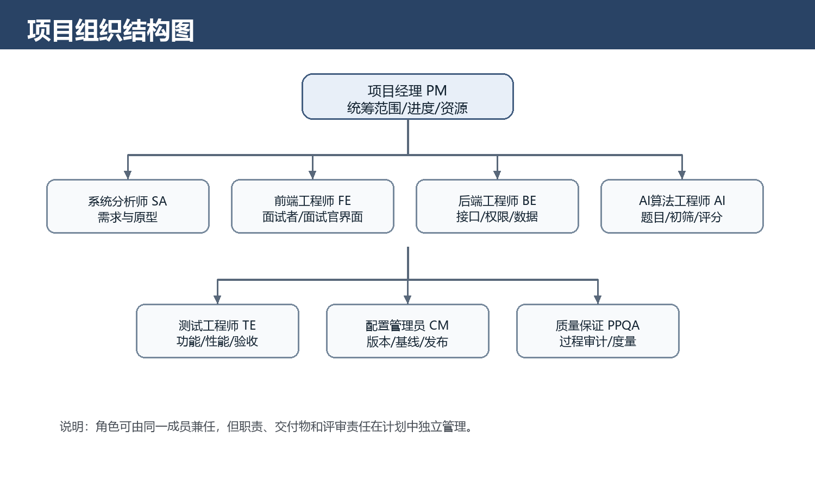
图2-1 项目组织结构图

2.3 工作与职责
角色 | 相关人员 | 职责 | 接口
项目经理 PM | 项目组负责人 | 制定项目计划，分配任务，跟踪进度、成本、风险和变更；组织评审与里程碑验收。 | 与所有角色同步计划；向指导教师/客户汇报项目状态。
系统分析师 SA | 需求负责人 | 整理面试者、面试官和系统需求，输出需求规格说明、原型与验收标准。 | 与前后端、AI和测试确认需求边界。
前端工程师 FE | 开发成员 | 实现登录、岗位列表、个人信息投递、面试参与、面试官管理台、报告筛选和通讯界面。 | 与后端约定API；与测试确认交互缺陷。
后端工程师 BE | 开发成员 | 实现身份权限、岗位、意向面试者仓库、个人信息、面试、报告、消息、日志等服务。 | 与前端联调接口；与AI服务约定输入输出。
AI算法工程师 AI | 算法成员 | 实现个人信息与岗位匹配、AI初筛建议、面试问题生成和报告评分辅助能力。 | 向后端提供服务接口；向测试提供AI评估说明。
测试工程师 TE | 测试成员 | 编写测试计划和用例，执行功能、接口、性能、兼容性与验收测试。 | 向开发提交缺陷；向PM提交测试报告。
配置管理员 CM | 配置成员 | 维护代码仓库、文档库、版本号、基线、发布包和变更记录。 | 与PM/开发/测试同步基线状态。
质量保证 PPQA | 质量成员 | 检查计划执行、评审记录、测试记录、缺陷关闭和交付物完整性。 | 向PM提交过程审计结果。

2.4 工具、环境和基础设施
类型 | 使用时期 | 工具/组件 | 原因
项目管理 | 全生命周期 | WPS/Word、Excel、甘特图工具 | 用于计划书、会议纪要、进度表、风险台账和验收记录管理。
版本控制 | 开发、测试、发布 | Git | 支持分支开发、代码审查、标签发布和基线追踪。
前端开发 | 设计、开发 | Vue 3、vscode | 适合快速构建面试者端和面试官端管理界面。
后端开发 | 设计、开发 | VS Code、FastAPI、Python、MySQL | 实现岗位、个人信息、面试、报告、消息和权限服务。
AI能力 | 开发、测试 | LangChain、RAG、大语言模型、Qwen-Audio、librosa | 支持AI初筛、面试题生成、语音转写与报告生成。
测试工具 | 测试、验收 | Postman、浏览器开发者工具 | 完成接口验证、并发压力和前端兼容性检查。

环境类型 | 所需软件/组件 | 配置要求
开发环境 | Node.js、Python/Java、MySQL、Git、IDE | 各成员本地独立开发，使用统一依赖版本和分支规范。
测试环境 | 应用服务、MySQL、AI服务、对象存储或本地文件服务 | 与开发环境隔离，保留测试数据、日志和缺陷复现材料。
演示/验收环境 | Web服务器、MySQL、AI服务、浏览器客户端 | 部署稳定版本，用于项目展示、用户验收和最终评审。

技术栈与数据库统一说明：项目后端采用 Python/FastAPI，前端采用 Vue 3；业务元数据统一采用 MySQL 存储，API 文档、类图、时序图和本配置管理计划书均以 MySQL 为准。AI能力采用 LangChain + RAG + 大语言模型，语音分析链路采用 Qwen-Audio + librosa。相关需求文档中的数据库描述需同步校正，本计划以 MySQL 为准。

2.5 沟通管理
沟通对象 | 频率 | 内容 | 输出物
项目组例会 | 每周1次 | 进度、风险、缺陷、下周计划 | 会议纪要、任务清单
需求确认 | 需求阶段及变更时 | 角色需求、业务流程、验收标准 | 需求确认记录
技术联调 | 开发阶段每周2次或按需 | 接口字段、AI服务、异常处理 | 接口说明、联调记录
测试缺陷沟通 | 测试阶段每日 | 缺陷复现、修复计划、回归结果 | 缺陷清单、测试日报
里程碑评审 | 阶段结束时 | 阶段交付物、质量数据、是否进入下一阶段 | 评审记录、基线版本

3. 项目计划

3.1 工作分解结构
编号 | 工作包 | 主要内容 | 责任角色 | 输出物
WBS-1 | 项目启动 | 明确项目目标、范围、角色分工和管理计划。 | PM | 项目管理计划书
WBS-2 | 需求分析 | 整理登录、岗位、个人信息、通讯、面试、报告等需求。 | SA | 需求规格说明书、原型
WBS-3 | 系统设计 | 设计总体架构、MySQL数据库、接口、权限和AI服务流程。 | SA/BE/AI | 概要设计、MySQL数据库设计、接口文档
WBS-4 | 前端开发 | 实现面试者端与面试官端页面和交互。 | FE | 前端代码、页面原型
WBS-5 | 后端开发 | 实现业务接口、权限、文件、消息和报告服务。 | BE | 后端代码、API文档
WBS-6 | AI模块 | 实现AI初筛、问题生成、语音转写和报告辅助评分。 | AI | AI服务、模型/提示词配置
WBS-7 | 集成测试 | 完成接口联调、功能测试、性能测试和缺陷修复。 | TE/全员 | 测试报告、缺陷记录
WBS-8 | 部署验收 | 部署演示环境，完成用户验收和文档归档。 | PM/CM | 发布包、验收报告

3.2 进度计划
阶段 | 时间范围 | 关键任务 | 里程碑/准入条件
启动与计划 | 第1天 | 项目立项、角色分工、计划书编制、配置库建立。 | 项目计划评审通过。
需求与原型 | 第2天 | 需求梳理、业务流程、界面原型、验收标准确认。 | 需求基线A001建立。
设计 | 第3天 | 系统架构、MySQL数据库、接口、AI服务方案、测试计划。 | 设计基线B001建立。
开发实现 | 第4-6天 | 前端、后端、AI模块并行开发，进行接口自测。 | 核心功能进入集成分支。
集成测试 | 第7天 | 端到端联调、缺陷修复、性能与兼容性检查。 | 测试通过率达到发布条件。
验收发布 | 第8天 | 演示环境部署、验收评审、文档归档、版本发布。 | 发布基线C001建立。

3.3 交付物计划
交付物 | 负责人 | 提交时机 | 质量要求
项目管理计划书 | PM | 启动阶段 | 结构完整，包含目录、组织、进度、风险、质量和里程碑。
需求规格说明书 | SA | 需求阶段 | 覆盖所有角色需求，需求编号清晰，可测试。
概要设计/MySQL数据库设计/API文档 | SA/BE | 设计阶段 | 架构、数据表、接口字段和异常处理明确。
前端/后端/AI代码 | FE/BE/AI | 开发阶段 | 通过代码审查，提交至配置库。
测试计划、用例、测试报告 | TE | 测试阶段 | 覆盖核心业务流程和边界条件。
部署包、用户手册、验收报告 | CM/PM | 发布阶段 | 可安装、可演示、可追溯。

3.4 里程碑
里程碑编号 | 里程碑名称 | 建立时机 | 评审内容
M1/A001 | 需求基线 | 需求规格说明书评审通过后 | 需求完整性、可测性、角色权限和业务流程。
M2/B001 | 设计基线 | 概要设计、MySQL数据库和接口设计评审通过后 | 架构合理性、接口一致性、AI服务边界。
M3/C001 | 开发基线 | 核心功能开发完成并进入集成分支后 | 岗位、个人信息、面试、报告、消息核心功能。
M4/T001 | 测试基线 | 系统测试完成且阻塞缺陷清零后 | 测试报告、缺陷回归、性能和兼容性结果。
M5/R001 | 发布基线 | 验收评审通过后 | 部署包、用户文档、配置清单和验收报告。

4. 需求与系统建设方案

4.1 系统功能结构
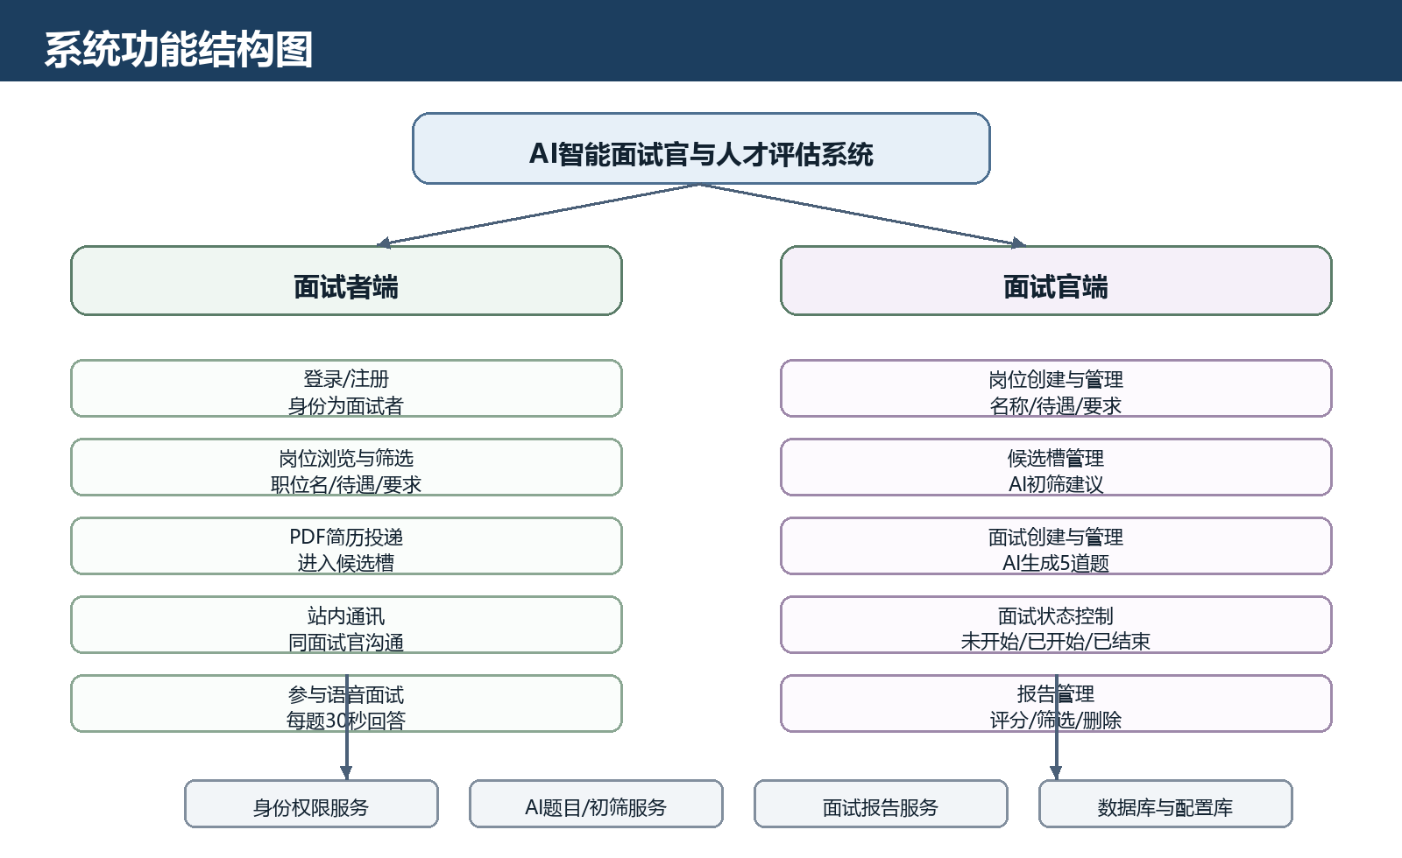
图4-1 系统功能结构图

4.2 角色与权限
功能模块 | 面试者 | 面试官 | 管理员/项目组
登录注册 | 注册、登录、维护个人身份信息 | 免注册登录，身份为面试官 | 维护账号策略与权限配置
岗位管理 | 浏览、筛选、查看岗位详情 | 创建、修改、关闭岗位，设置待遇和要求 | 维护岗位分类与数据字典
个人信息投递 | 填写结构化个人信息并报名 | 查看意向面试者仓库和AI初筛建议 | 维护文件存储和安全策略
面试管理 | 参与开放面试，语音回答问题 | 创建面试、设置开放时间和状态，AI生成5题 | 维护面试规则与日志
报告管理 | 查看允许展示的结果或通知 | 筛选、评分、删除报告，查看排序 | 维护报告模板和审计记录
通讯功能 | 与面试官沟通 | 向面试者发送必要信息 | 维护消息记录和违规处理

4.3 核心业务流程
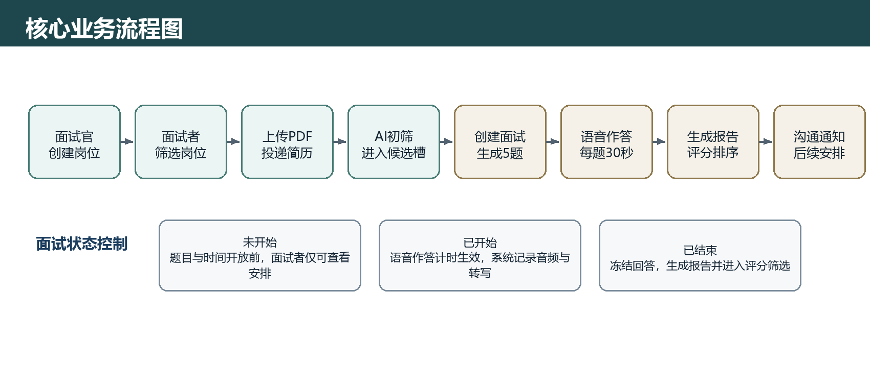
图4-2 核心业务流程图

4.4 面试状态命名
为保证配置项、接口、页面和测试用例使用同一状态枚举，本项目统一采用以下五种面试状态。其中“创建”和“未定时”必须独立保留，不能合并为“未开始”。
表4-1 面试状态命名与流转规则
状态 | 定义 | 配置/业务规则
创建 | 面试官已针对岗位和面试者创建面试实例。 | 已关联岗位、面试者和5道问题；面试尚未进入时间调度。
未定时 | 面试已创建，但尚未设置有效开放时间。 | 面试者不可进入面试；面试官可继续编辑问题和开放时间。
未开始 | 已设置开放时间，但当前时间尚未到达开始时刻。 | 面试者只能查看安排，不能作答。
正在进行 | 当前时间处于开放时间范围内。 | 面试者可逐题语音作答，每题回答时间不超过30秒。
已结束 | 5道问题全部完成，或面试官人工结束面试。 | 冻结作答记录，允许生成面试报告并进入评级、筛选流程。

4.5 关键需求编号
需求编号 | 需求名称 | 需求描述 | 优先级
REQ-01 | 身份登录 | 用户登录注册需区分面试者和面试官；面试官无需注册，由系统预置或管理员配置。 | 高
REQ-02 | 岗位筛选 | 面试者可按职位名、待遇、职位要求筛选岗位。 | 高
REQ-03 | 结构化个人信息投递 | 面试者选择岗位后上传结构化个人信息并完成投递。 | 高
REQ-04 | 岗位创建管理 | 面试官创建岗位时维护职位名、待遇数量范围、学历、经验、应届/往届、工作内容和软件要求。 | 高
REQ-05 | 意向面试者仓库与AI初筛 | 所有投递个人信息进入岗位意向面试者仓库，系统给出AI初筛建议。 | 高
REQ-06 | 面试创建与AI出题 | 面试官针对面试者创建单独面试，AI自动生成5道问题。 | 高
REQ-07 | 语音面试计时 | 面试者点击参与面试后语音回答问题，系统控制讲话开始时间与30秒时长限制。 | 高
REQ-08 | 面试报告 | 已结束面试可生成报告，并支持按岗位、人名、评级、时间顺序筛选和评分。 | 高
REQ-09 | 通讯功能 | 面试者与面试官之间可建立通讯通道，发送必要信息。 | 中

5. 质量、风险与变更控制

5.1 质量保证计划
质量活动 | 执行时机 | 检查内容 | 责任人
需求评审 | 需求阶段结束 | 需求是否完整、无歧义、可实现、可测试。 | SA/PM/TE
设计评审 | 设计阶段结束 | 架构、MySQL数据库、接口和AI服务边界是否清晰。 | SA/BE/AI
代码审查 | 功能合并前 | 命名规范、异常处理、权限控制、日志记录和重复代码。 | SE/AI
测试审查 | 测试阶段 | 测试用例覆盖度、缺陷记录和回归结果。 | TE/PPQA
发布审计 | 发布前 | 配置项、版本号、部署包、文档和验收记录是否完整。 | CM/PPQA

5.2 测试与验收
测试类型 | 重点场景 | 通过标准
功能测试 | 登录、岗位筛选、个人信息报名、意向面试者仓库、面试创建、语音回答、报告筛选、通讯。 | 核心用例全部通过，严重缺陷为0。
接口测试 | 岗位、个人信息、面试、报告、消息、AI服务接口。 | 接口返回码、字段、异常处理符合接口文档。
性能测试 | 岗位列表查询、个人信息提交、AI出题、报告生成、并发登录。 | 常用操作响应时间满足演示与验收要求。
安全测试 | 角色权限、文件上传、越权访问、敏感信息泄露。 | 不同角色数据隔离，个人信息数据不可越权访问。
兼容性测试 | 主流浏览器和不同屏幕尺寸。 | 页面布局稳定，关键功能可用。

5.3 风险管理
风险编号 | 风险描述 | 概率 | 影响 | 应对措施
R-01 | AI初筛结果与岗位要求不匹配，影响报告可信度。 | 中 | 高 | 保留规则筛选兜底；在报告中展示AI建议理由；测试典型个人信息样本。
R-02 | 语音识别或计时异常导致面试记录不完整。 | 中 | 高 | 前后端双计时；保存开始/结束日志；失败时提示重新录制或人工标记。
R-03 | 个人信息提交格式或大小异常导致投递失败。 | 中 | 中 | 限制文件类型和大小；提供错误提示；后端进行安全校验。
R-04 | 需求变更频繁影响进度。 | 中 | 中 | 所有变更进入CCB评估，按优先级调整迭代范围。
R-05 | 接口联调延迟影响集成测试。 | 中 | 高 | 提前冻结接口草案；使用Mock数据并行开发；每日联调问题清单。
R-06 | 个人信息和面试数据涉及隐私。 | 低 | 高 | 权限隔离、日志审计、测试数据脱敏、发布前清理临时文件。

5.4 变更控制
项目范围、关键需求、接口协议、MySQL数据库结构、AI服务策略和验收标准发生变化时，必须提交变更请求并通过影响评估。未经批准的变更不得直接进入基线版本。
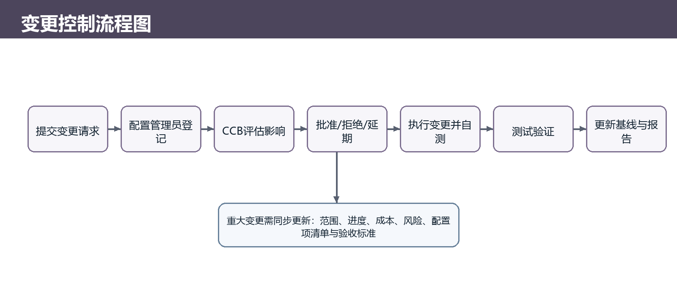
图5-1 变更控制流程图

5.5 配置管理
配置库 | 主要内容 | 权限策略 | 基线策略
开发库 | 前端代码、后端代码、AI脚本、接口草稿、原型文件。 | 开发成员可写，其他成员只读。 | 阶段性合并到集成分支。
受控库 | 评审通过的需求、设计、测试文档和集成版本。 | CM维护，PM/TE/PPQA只读或按需写入。 | 每个阶段评审后形成受控版本。
基线库 | 需求基线、设计基线、开发基线、测试基线、发布基线。 | 仅CM可写，项目组只读。 | 变更需通过CCB审批后更新。

6. 项目验收与维护

6.1 验收条件
面试者可完成注册/登录、岗位筛选、结构化个人信息投递、通讯和语音面试流程。
面试官可完成岗位创建与管理、意向面试者仓库查看、AI初筛建议查看、面试创建、状态管理和报告管理。
AI能够按岗位与个人信息信息提供初筛建议，并在创建面试时生成5道问题。
面试回答计时规则生效，30秒限制有清晰提示与记录。
测试报告、缺陷记录、部署说明、用户手册和配置清单齐全。

6.2 维护计划
系统交付后进入维护准备阶段，重点关注岗位字段扩展、AI提示词优化、语音识别准确率提升、报告模板完善、权限策略调整和数据备份恢复。维护过程仍按配置管理和变更控制流程执行。

